Министерство сельского хозяйства
Российской Федерации

Департамент научно-технологической политики и образования

Алтайская
государственная зональная машиноиспытательная станция

Протокол испытаний

№ 01-30-13 (4030082)

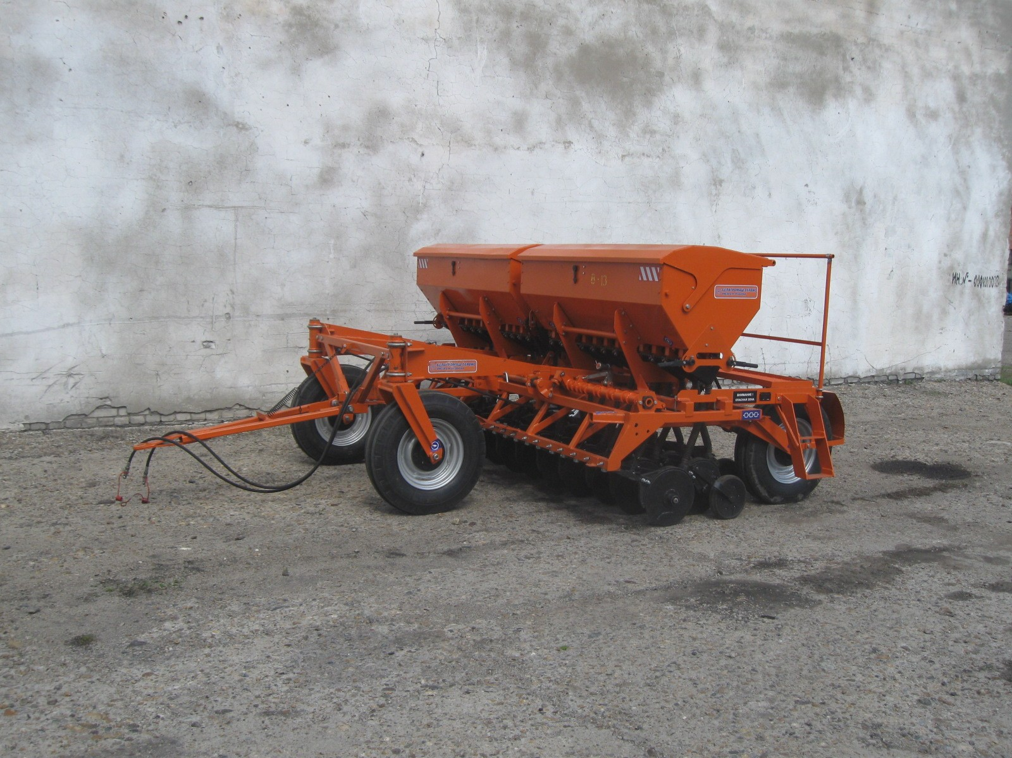

Cеялка зерновая модернизированная СЗМ-3,6

Изготовитель (разработчик) | Адрес
ОАО "Белагромаш - Сервис им. В.М. Рязанова", г. Белгород | 308013, г. Белгород, ул. Дзгоева, 2  Тел/факс: +7(4722) 21-16-23, 21-77-29  Тел: +7(4722) 21-16-22  Е-mail: agrom @ belagromash.ru

Назначение
Сеялка зернотуковая модернизированная СЗМ-3,6 предназначена для рядового посева семян зерновых, мелко- и среднесеменных зернобобовых культур с одновременным внесением в почву гранулированных минеральных удобрений и прикатыванием почвы после посева.
Агрегатируется c тракторами тягового класса 1,4.
Применение – на полях прокультивированных на глубину заделки семян, не имеющих свальных и развальных борозд, скрытых глыб и каменистых почв, не прокультивированных участков, крупных комьев и камней размером более 50мм и крупных пожнивных остатков (стеблей подсолнечника, кукурузы др.) размером более 150мм. Для нормальной работы сеялки влажность почвы должна быть не выше 20%.

Описание конструкции машины
Состоит из следующих основных узлов:
рамы, опорно-приводных колес, сошников в сборе с катками, (сошники дисковые) ходовых колес, прицепного устройства, гидроцилиндра, зернотуковых ящиков с механизмом привода, бесступенчатого редуктора регулировки нормы высева семян, контрпривода, доски подножной.
Техническая характеристика
Показатели | Численные значения
Габаритные размеры, мм:
длина | 4450
ширина | 3830
высота | 1670
Ширина захвата конструкционная, м | 3,6
Масса, кг | 1880
Глубина заделки семян, мм | От 30 до 100
Условия эксплуатации
Присоединение к трактору (способ агрегатирования) | Прицепная, в транспорте и в рабочем положении опирается на четыре пневматические опорные колеса
Перевод в рабочее и транспортное положение | Гидравлический
Настройка рабочих органов | Вручную установкой нормы высева на редукторе и глубину хода рабочих органов винтом на средней снице сеялки
Время подготовки машины к работе (подсоединение сеялки), ч | 0,08
Агрегатирование | Трактор тягового кл. 1,4, фактически использовался МТЗ- 82.1
Посевной материал | Яровая пшеница

Результаты испытаний
Потребляемая мощность, кВт |  | От 15,16 до23,97
Рабочие скорости, км/ч |  | От 12,0 до 15,0
Эксплуатационная надежность |  | Удовлетворительная
Производительность, га/ч:
-основного времени |  | 4,52
-сменного времени |  | 3,36
Удельный расход топлива за сменное время, кг/га |  | 2,72
Качество работы
Ширина захвата рабочая, м |  |  | 3,6
Глубина заделки семян, мм |  |  | От 39,1 до 75,8
Норма высева, кг/га:
- семян |  |  | От 10,1 до 414,4
- удобрений |  |  | От 34,3 до 179,0
Количественная доля семян заделанных в слое, предусмотренном ТУ, % |  |  | От 89 до 92
Высота гребней после прохода, см |  |  | От 4,3 до 4,8
Число входов, шт/м² |  |  | От 382 до 384
Относительная полевая всхожесть, % |  |  | От 80,4 до 80,8
Требования безопасности
Удобство управления |  |  | Удобно
Безопасность выполнения работ |  |  | Обеспечена
Безопасность движения |  |  | Агрегат с трактором класса 1,4 приспособлен к движению по дорогам общего пользования с транспортной скоростью до 20км/ч, что соответствует нормативу.
Техническое обслуживание
Ежесменное техническое обслуживание (ЕТО), ТО при подготовке и проведении эксплуатационной обкатки, ТО перед постановкой на хранение. Трудоемкость ЕТО–0,15 чел-ч., ТО при подготовке и проведении эксплуатационной обкатки 1,07 чел-ч., ТО перед постановкой на хранение – 3,23 чел.-ч.
Руководство по эксплуатации в достаточном объеме освещает вопросы использования сеялки по назначению.
Заключение по результатам испытаний
Сеялка зерновая модернизированная СЗМ-3,6 не полностью соответствует требованиям НД по показателям надежности, рекомендуется к применению в сельскохозяйственном производстве после устранения недостатков, выявленных при испытаниях, и проведения квалификационных испытаний.

Испытания проведены | ФГБУ "Алтайская МИС"  659702, Алтайский край, с. Поспелиха, ул. Социалистическая, 17
Испытания провел | Обыскалов Виктор Геннадьевич
Источник информации | Протокол испытаний № 01-30-13 (4030082) от 04 октября 2013 года

